37.pielikums
Priekules novada pašvaldības domes
2016.gada 28.janvāra sēdes protokolam Nr.2, 38.
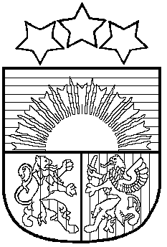
LATVIJAS REPUBLIKA

PRIEKULES NOVADA PAŠVALDĪBAS DOME
Reģistrācijas Nr. 90000031601, Saules iela 1, Priekule, Priekules novads, LV-3434, tālrunis 63461006, fakss 63497937, e-pasts: dome@priekulesnovads.lv

LĒMUMS
Priekulē

2016.gada 28.janvārī Nr.2
38.
Par Priekules novada pašvaldībai piederošās Bunkas pagasta pārvaldes valdījumā esošās tehnikas izslēgšanu no pamatlīdzekļu sastāva

Priekules novada pašvaldības īpašumā ir kustamā manta, kura atrodas Bunkas pagasta pārvaldes valdījumā un vairs nav nepieciešama pašvaldības funkciju pildīšanai.
Manta netiek lietota, tā nav vairs izmantojama saimnieciskajā darbībā un nav remontējama.
Pamatojoties uz likuma „Par pašvaldībām” 14.panta 1.daļas 2.punktu, atklāti balsojot PAR - 13 deputāti (Malda Andersone, Inita Rubeze, Arnis Kvietkausks, Inese Kuduma, Rigonda Džeriņa, Vaclovs Kadaģis, Andis Eveliņš, Mārtiņš Mikāls, Ainars Cīrulis, Vija Jablonska, Arta Brauna, Gražina Ķervija, Andris Džeriņš); PRET - nav; ATTURAS - nav; Priekules novada pašvaldības dome NOLEMJ:
- Izslēgt no Priekules novada pašvaldības pamatlīdzekļu sastāva un pārdot metāllūžņos sekojošu mantu, kas atrodas Bunkas pagasta pārvaldes valdījumā:
1. | Kravas transporta kaste, UAZ 3303, izl.gads 1989, Valsts reģ.nr. BU 4800, tumši zaļa krāsa, pases nr. AE 979213, VIN XTT330300K0020005 | 3464 | 0

- Par lēmuma izpildi atbildīgs Bunkas pagasta pārvaldes vadītājs Edgars Dargužis
- Lēmuma izpildes kontroli nodrošina izpilddirektors Andris Razma.

Izsūtāms:
1eks.-Bunkas pagasta pārvalde;
1 eks.- Priekules novada pašvaldības īpašumu atsavināšanas un nomas tiesību izsoles komisija;
1 eks.-Finanšu nodaļa.

Pašvaldības domes priekšsēdētāja V.Jablonska

